Родительское собрание в формате литературной гостиной на тему «Любимая русская народная сказка»

Цель: создание атмосферы сотрудничества между родителями и педагогом,обсуждение значимости русских народных сказок.

Задачи:

1.Помочь родителям осознать ценность сказки, как эффективное средство образования и воспитания дошкольников.
2.Содействовать воспитанию устойчивого интереса к книге у дошкольников.
3.Способствовать возрождению традиций семейного чтения.
4. Воспитывать бережное отношение к книгам.

Подготовка к собранию:
1.Чтение русских народных сказок, беседа после прочитанного, обсуждение.
2.Выставка детских книг «Моя любимая сказка».
3.Изготовление книг с родителями.
4.Анкетирование родителей.
5.Изготовление памяток.
6.Разучивание сценария сказки «Маша и медведь» с детьми.

Ход родительского собрания:
Под музыку из телепередачи «В гостях у сказки» родители без детей входят в группу, садятся за столы.
Воспитатель: Добрый вечер, уважаемые родители! Я рада приветствовать вас в детском саду. Начинаем наше родительское собрание в форме литературной гостиной на тему «Любимая русская народная сказка»
«Роль сказки в жизни ребёнка многогранна и важна для его развития»:

- Развитие воображения: они учат детей представлять себе различные ситуации и образы.
- Формирование моральных ценностей (уроки о добре и зле, дружбе, честности и справедливости... )
- Улучшение языковых навыков: чтение и слушание сказок способствует расширению словарного запаса, развитию речевых навыков.
- Эмоциональное развитие: Сказки помогают детям осознавать и выражать свои эмоции,учат сопереживанию, пониманию чувств других людей.
- Социальные навыки: Сказки содержат персонажей,которые взаимодействуют друг с другом. Это помогает детям понять правила общения и важность дружбы.
- Культурное наследие: русские народные сказки являются частью культурного наследия, это связь с историей и традициями своего народа.
- Укрепление семейных связей: чтение сказок вместе с родителями создаёт уютную атмосферу и укрепляет эмоциональную связь между членами семьи.
Таким образом,сказки играют важную роль в комплексном развитии ребёнка, способствуя его интеллектуальному, эмоциональному и социальному росту.
А сейчас мы обсудим результаты анкетирования, а потом пригласим наших деток. Результаты таковы (приводятся данные по анкетам). Как мы видим, с чтением у нас дела обстоят на троечку. Прочитали один раз сказку, рассмотрели иллюстрации, положили на полочку и забыли про неё.
В наш компьютерный век многие современные родители даже не догадываются о том, что ребёнку нужна сказка. Иногда мамы покупают книжки с яркими картинками, которые ребёнок приносит в детский сад и просит воспитателя почитать. А мама очень занята. Ей некогда читать сказки. Она считает это не серьёзным делом и не обязательным. У неё множество более важных и более серьёзных дел.
И всё-таки каждый малыш с надеждой ждёт, когда мама отложит свои важные дела, сядет и почитает ему сказку. Ведь для него важна не только сказка, но и общение с самым родным на свете человеком - мамой.
Дети, которым с самого раннего детства читают сказки, стихи, потешки, гораздо быстрее начинают правильно говорить. Я уверена, что среди присутствующих нет человека, который бы не любил сказки.

Сейчас предлагаю вам помериться знаниями с детьми. Под музыку из «Ералаша входят в зал дети, садятся за столы на против.

Выходит ребёнок и читает стихотворение:

В мире много сказок
Грустных и смешных.
И прожить на свете
Нам нельзя без них.
Пусть герои сказок
Дарят нам тепло.
Пусть добро навеки
Побеждает зло!

Ведущий: Давайте все скажем дружно: «Сказка заходи».
Итак мы начинаем.

Первый конкурс: « Сказочное бюро находок»

В конкурсе представлены предметы, герои, по которым дети и родители должны догадаться, что это за сказка:
Домик деревянный, лиса, заяц, петух с косой – (Заюшкина избушка).
Стая уток, облака, лягушка, прутик – (Лягушка путешественница).
Курица, яйцо, дед, баба – (Курочка Ряба)
Медведи, Маша, дом – (Три медведя)

Второй конкурс: загадок
А сейчас, дорогие родители и дети, проявите свои знания в загадках. Здесь живут русские народные сказки и их герои. Отгадайте сказку и героя:

Летела стрела и попала в болото,
А в этом болоте её я поймала.
И, распростившись, с зелёною кожей,
Сделалась мигом красивой, пригожей. (Царевна – лягушка)
***
Нет ни речки, ни пруда,
Где воды напиться.
Очень вкусная вода
В ямке от копытца … (братец Иванушка)
***
Кто – то за кого – то
Ухватился крепко:
«Ох, никак не вытянуть!
Ох, засела крепко!»
Но ещё помощники
Скоро прибегут…
Победит упрямицу
Общий труд.
Кто засел так крепко? (Репка)
***
Красна - девица грустна
Ей не нравится весна,
Ей на солнце тяжко.
Слёзы льёт бедняжка. (Снегурочка)

***
Ждали маму с молоком,
А пустили волка в дом…
Кем же были эти
Маленькие дети? (Семеро козлят)
***
Нет у них ни рук ни ног.
Но Емеля с ними строг.
Он морозною зимой
Их отправил за водой. (Вёдра)
Ведущий: Кто сочинил эти сказки? Как они называются? Почему они называются «Русские народные …»?
Следующий конкурс – «Собери сказку» по картинкам

А теперь предлагаю следующий конкурс «Вопрос - ответ»
– Кого величают по отчеству – Патрикеевна? (Лиса)
– Кто и в какой сказке вместо удочки использовал свой хвост? (Волк, в сказке «Лисичка-сестричка и серый волк»)
– Какую рыбу поймал Емеля? (Щуку)
– Назовите любимый летательный аппарат Бабы Яги? (Метла и ступа)
– Какое хлебобулочное изделие ушло из дома? (Колобок)
– Назовите единственную героиню сказки «Репка», имя которой нам известно? (Жучка)
– Кто помогал доброй девочке в сказке «Хаврошечка»? (Корова)

Ну, а сейчас, ребята, покажут инсценировку сказки «Маша и медведь»
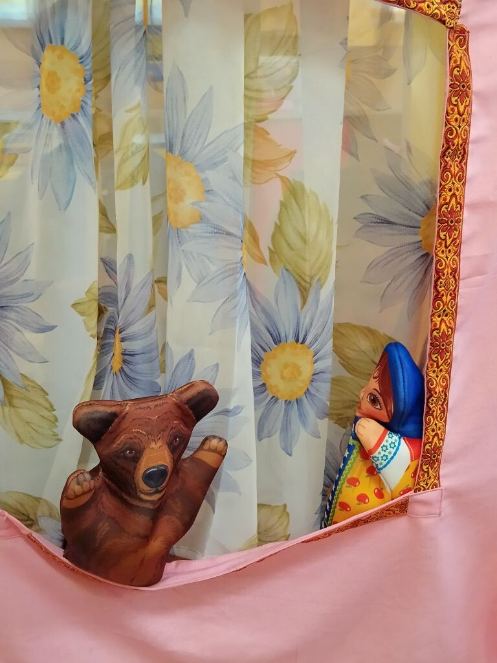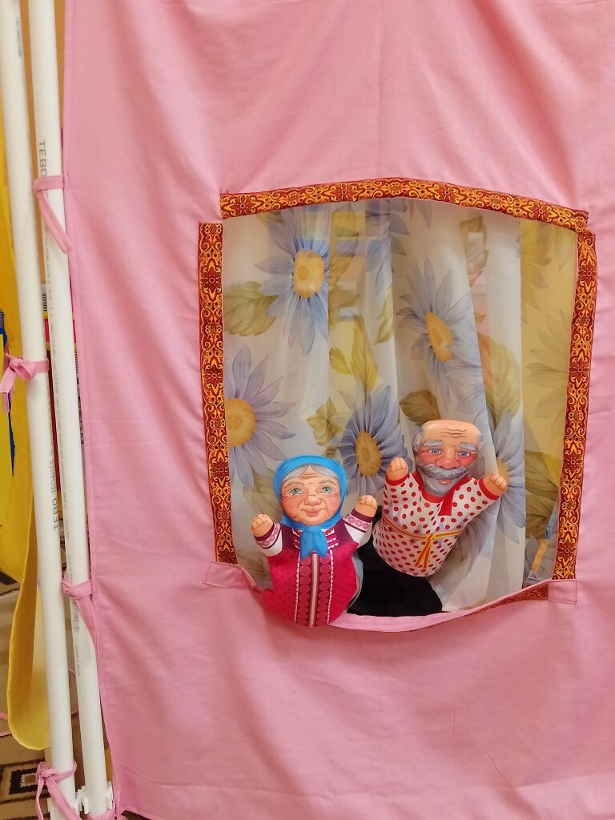

Наше собрание подошло к концу, все вы показали хорошие знания и умения. Дети за их старание получают по маленькому призу,а родители памятки.

Анкета для родителей
«Сказка в жизни вашего ребенка».

1. Как часто Вы читаете (рассказываете) своему ребенку сказки?

2. Какие сказки предпочитает Ваш ребенок?

3. Просит ли Ваш ребенок читать (рассказывать) сказку несколько раз?

4. Есть ли любимая сказка у Вашего малыша? Если есть – какая?

5. Играет ли Ваш ребенок в сказки, которые слушал?

6. Рассказывает ли ребенок сказку совместно с Вами или др. членам семьи?

7. Есть ли у ребенка книжки для самостоятельного рассматривания? Какие?

8. Рассматривая иллюстрации к сказкам, задает ли Вам ребенок вопросы?

9. Узнает ли Ваш ребенок сказку по иллюстрации?

10. Есть ли у Вас дома какой-либо вид детского театра (настольный пальчиковый, кукольный и пр.)?

11. Придумываете ли Вы когда-нибудь сказки для Вашего ребенка?

12. Знаете ли Вы, что сказка носит воспитательный характер?

СПАСИБО!

Памятка для родителей:
- Читайте вслух с ребёнком не менее 15 минут в день.
- Прежде, чем читать, проветрите комнату, уберите со стола отвлекающие предметы.
- Если ребенок устал, проведите физкультминутку.
- При знакомстве с новой книгой рассмотрите сначала обложку прочитайте фамилию и инициалы автора, название книги.
- Перелистайте книгу, внимательно рассматривая иллюстрации.
- До и во время чтения книги выясните значения трудных или незнакомых слов.
- Спросите, чем понравилась книга ребенку, что нового из нее он узнал.
- Попросите ребенка рассказать о главном герое, событии.
- Выясните, чему учит эта книга?
Игры со сказками по дороге домой или в детский сад:
- «Отгадай название сказки»;
- «Назови сказочного героя с необычным внешним обликом»;
- «Что лишнее?».
Игры со сказками дома:
- «Сочини новое окончание сказки»;
- «Звукорежиссёры»;
- «Пропущенный кадр».
Игры со сказками для разрешения конфликтной ситуации:
- «Найди выход»;
- «Новые сказки»;
- «Сочини сказку».
Игры со сказками перед сном:
- «Сказочная цепочка»;
- «Встреча героев»;
- «Пересказ сказки по первым слогам».

